10月24日今日动态
出勤：本班今日出勤人数28人。今日3人未来园。
1.区域活动
建构区 | 科探家 | 益智区
人物：竞竞、可心、豆豆 | 人物：果果、琪琪 | 人物：音音、露露、希希
豆豆和可心将半圆环拼成圆，然后在上面竖放单元积木，上面以“十”字铺顶，往上再平铺单元积木，上放一个方块积木，再放一个两倍单元积木；竞竞将三块单元积木平铺，然后不断往上垒，搭建了两个“建筑”，说是办公楼，老师建议可不可以搭成中间有空间的，可以进去人的建筑？ | 果果和琪琪将稍大一些的圆柱拼摆在一起，围成圆状作为底，然后拿稍小一些的圆柱放在底上，再往上放再小一些的，看看怎样让这些圆柱不倒下来。 | 音音和露露两人先掷两个骰子，两个上面是什么暗颜色，就找相应两种颜色的糖果，两人轮流游戏；希希拿底板，看看上面有什么形状，就把什么形状放上去。

2.集体活动
歌曲：拾豆豆
音乐《拾豆豆》是一首山西民歌，音域有7度、短小精悍，略带有戏曲风格的歌曲，颇有情趣。歌曲描述了一个小朋友拾豆豆的故事，表现小朋友爱惜粮食的好品德。其中最后两句歌词：颗颗装进小竹篮是重复句，但是两处小竹篮的音高不同，第二句音高跨度大，而且最后一拍为两小节的延音，所以此处是本次演唱活动的难点，而且最后是一字多音和浓郁的戏曲味道。徐佳禾、赵希羽、李兴琪、杨梦露、朱琪玥、李梓朋、夏天一、郭颜睿、邵崔钰、秦修诚能感受歌曲的情绪和结构，喜欢歌曲的戏曲曲调风格。赵毓宁、王凝音、王紫妍、陈艺萱、杨佳伊、徐亿涵、李伊一、高羽安、罗景宸、郭煜霖、陈竞泽、贺健宸、肖尧、李子木、张一嘉、秦苏安、张嘉辰、宋恬恬能借助动作及图片理解记忆歌词，学唱歌曲。

3.值日生工作：
今日值日生：
今天倒牛奶的是李子木，拿杯子的是罗景宸，发餐盘和小毛巾的是李伊一，发筷子的秦苏安。小朋友们的值日生工作做得都很认真喔！
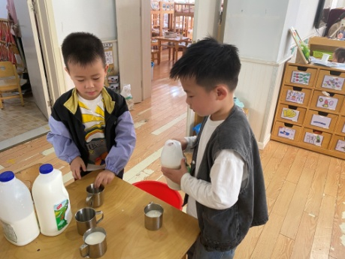 | 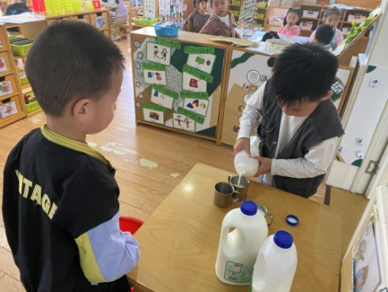
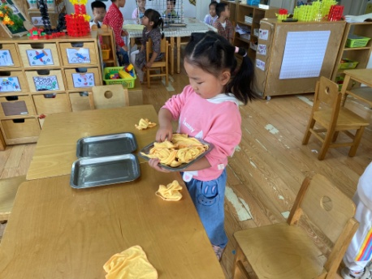 | 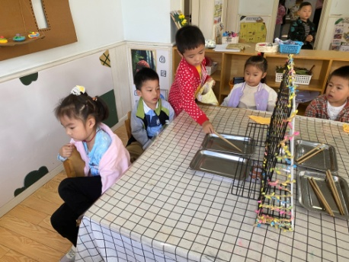

4.生活观察：
观察时间：2023.10.24
观察对象：中三班今日来园幼儿
观察者：耿佳、邹洁、丁丹娜
观察目的：具有良好的生活习惯与生活能力（指向能力）
观察内容：
①坚持午睡
②主动饮用白开水
③游戏后整理好玩具
④按时进餐（点心、午餐）
观察背景：
纵观幼儿在园一日生活中的各种小事 ，已经进行了一段时间的“具有良好的生活习惯与生活能力”观察记录。旨在让幼儿保持有规律的生活，养成良好的作息、饮食、卫生习惯。如：早睡早起、每天午睡、按时进餐、吃好午餐等。
（备注：家园共同合作，才是最高效的方式呀！）
儿童 | 坚持午睡 | 水杯喝完 | 整理好玩具 | 用好点心、吃完午餐
张一嘉 | ★ | ★ | ★ | 进餐较慢
贺健宸 | ★ | ★ | ★ | ★
秦苏安 | ★ | ★ | ★ | ★
高羽安 | ★ | ★ | ★ | ★
徐佳禾 | ★ | ★ | ★ | ★
肖尧 | ★ | ★ | ★ | 进餐较慢
杨梦露 | ★ | ★ | ★ | ★
王凝音 | ★ | ★ | ★ | ★
李子木 | ★ | ★ | ★ | ★
焦云舒 | 请假
李兴琪 | ★ | ★ | ★ | 进餐略慢
陈艺萱 | ★ | ★ | ★ | ★
杨佳伊 | ★ | ★ | ★ | ★
朱琪玥 | ★ | ★ | ★ | 进餐略慢
赵希羽 | ★ | ★ | ★ | 进餐较慢
陈竞泽 | ★ | ★ | ★ | 进餐较慢
徐亿涵 | ★ | ★ | ★ | ★
罗景宸 | ★ | ★ | ★ | ★
左轶萱 | 请假
张漪乐 | 请假
王紫妍 | ★ | ★ | ★ | ★
夏天一 | ★ | ★ | ★ | ★
邵崔钰 | ★ | ★ | ★ | ★
郭煜霖 | ★ | ★ | ★ | ★
郭颜睿 | ★ | ★ | ★ | ★
李梓朋 | ★ | ★ | ★ | 进餐较慢
李伊一 | ★ | ★ | ★ | ★
赵毓宁 | ★ | ★ | ★ | ★
张嘉辰 | ★ | ★ | ★ | ★
宋恬恬 | ★ | ★ | ★ | 进餐较慢
秦修诚 | ★ | ★ | ★ | 请假回家
5.温馨提示
近来传染病流行，请各位家长为幼儿每日来园前做好健康监测，若出现发热、干咳、乏力、咽痛等不适症状时及时告知，平时尽量少去人群密集的地方。谢谢大家的配合～

